
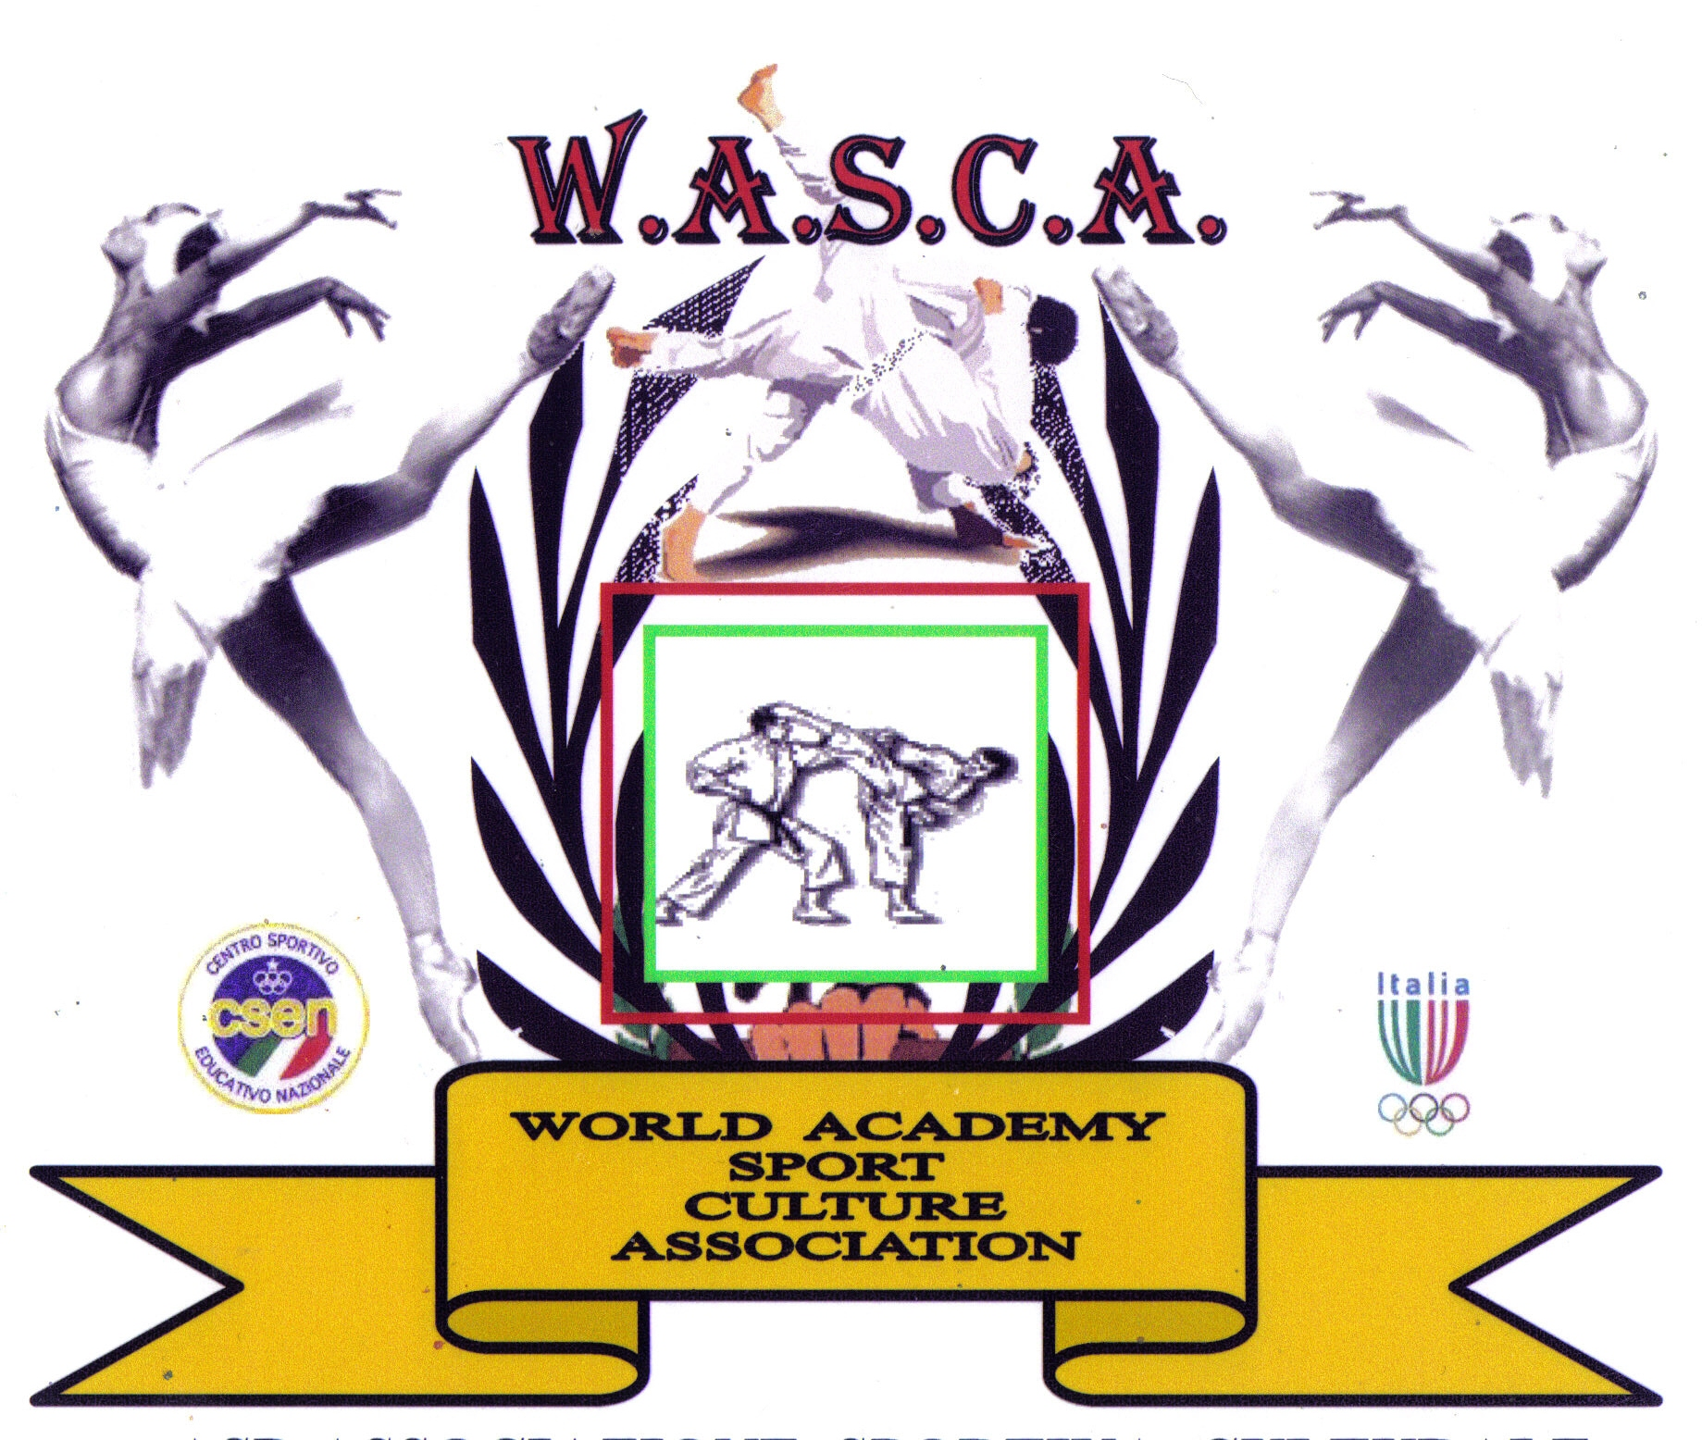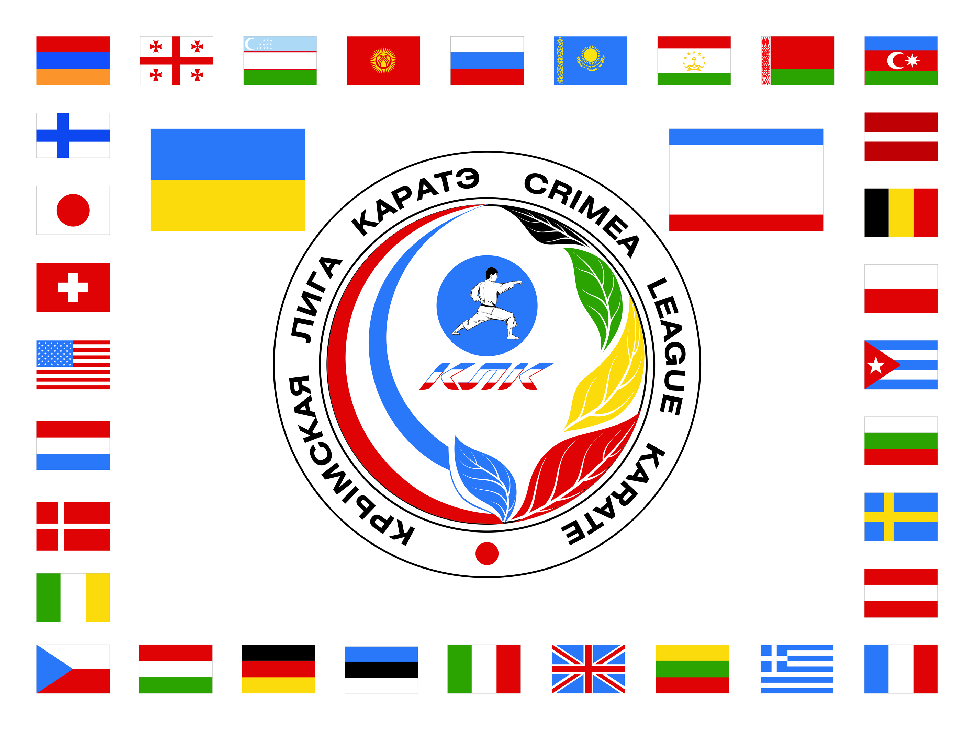

КРЫМСКОЕ РЕСПУБЛИКАНСКОЕ ВНЕШКОЛЬНОЕ УЧЕБНОЕ ЗАВЕДЕНИЕ «КРЫМСКАЯ ЛИГА КАРАТЭ»

г. Симферополь ул. Лексина 7 тел. + 380 66 47 99 877
___________________________________________________________________________________________

«СОГЛАСОВАНО» «УТВЕРЖДАЮ»
Председатель Комитета по физической Президент
культуре и спорту в ВР Украины Крымской Лиги Каратэ-до
Народный депутат Украины

_______________ С.В. Топалов _____________А.А.Удовиченко

Открытый Украинский Фестиваль по каратэ и кик-бокингу,
Посвященный Великой Победе над фашизмом.
(по правилам спортивного каратэ WASCA)
(кик-боксинг по правилам WPKA семи-контакт, лайт-контакт)
11 мая 2013г.

1. Цели и задачи

- повышение спортивного мастерства участников и судей, укрепление спортивных связей
- популяризация здорового образа жизни, путем привлечения интереса к боевым искусствам
- патриотического воспитания молодежи;
- развитие и укрепление связей между организациями каратэ и кик-боксинга;
- выявление сильнейших спортсменов и тренеров;
- повышения спортивного мастерства и квалификации спортсменов.
- консолидация усилий организаций, развивающих каратэ и кик-боксинг в Украине;
Данное положение является основанием для командирования спортсменов, тренеров и судей на турнир.

2. Права на проведение Турнира
2.1. Правом на проведение Турнира обладает OO «Крымская Лига Каратэ-до» - официальный представитель в Украине Всемирной Академии Культуры и Спорта «WASCA»

3.Время и место проведения
Соревнования состоятся в г. Симферополе 11 мая (суббота), по адресу: г. Симферополь,
ул. Пушкина 46, футбольный стадион “Таврия”
Мандатная комиссия 10 мая будет работать по месту проведения соревнований с 18-20чч.
На мандатную комиссию представитель подаёт заявку, заверенную врачом, документ удостоверяющий возраст и личность спортсмена, именную страховку, благотворительный взнос.
Предварительные заявки принимаются на e-mail: orgkomitetULK@yandex.ru

Для команд из других регионов Украины, а так же для команд из других стран
соревнования являются – открытыми.

Начало соревнований в 9.00.

Расписание:

8.30 брифинг представителей и судей
9.00 начало соревнований всех 3-х площадок соревнований по ката.
11.00 на 1й и 2-й площадке начнутся командные виды ката и кумитэ. На 3-й площадке начнутся соревнования по кик-боксингу, семи-контакт, по окончании семи-контакта начнутся категории лайт-контакта.
13.00-13.30 торжественное открытие соревнований (за 10 минут до открытия соревнований все поединки будут приостановлены и продолжатся после завершения торжественной части).

4. Руководство проведения соревнований

Общее руководство проведением соревнований обеспечивает OOO “Крымская Лига Каратэ-до”, под патронатом Народного Депутата Украины Топалова С.В. - председателя комитета по физической культуре и спорту в Верховной Раде Украины.

Председатель оргкомитета, инспектор соревнований – А.А. Удовиченко (Симферополь).

Председатель Лиги Независимых Судей КЛК – Ю.Н. Гавриленко (Симферополь).

Оргкомитет – В.Свиридов, главный секретарь В. Комин

Турнир обслуживают судьи, только по специальному приглашению оргкомитета.
Для того, чтобы заявить судью от команды необходимо подать заявку судьи не позднее
01 мая 2013 г .. Лишь в этом случае судье выплачивается проезд в оба конца, проживание и гонорар, согласно его квалификации.

4. Правила соревнований по каратэ

Кумитэ проводится по правилам спортивного каратэ WASCA
(правила очень схожи с правилами WKF, за небольшим различием, касание и обозначения удара оцениваются независимо от возраста участников). Система оценок и наказаний эдентичны правилам WKF
(обращаем Ваше внимание, что согласно новым правилам, штрафные балы сопернику неначисляются).

Ката проводятся по по правилам спортивного каратэ WASCA, по системе ГОХАКУ.
В предварительных кругах любые, ката можно повторять.
В финале должно исполнятся другое ката, которое не исполнялось в предварительных кругах.

Экипировка спортсменов;
Чистое кимоно белого цвета, капа, перчатки синего или красного цвета – обязательно.
Иная экипировка – не противоречащая правилам каратэ – по желанию.

5.1.Программа соревнований по КАРАТЭ

КАТА 

МУЖЧИНЫ 5-6 лет, 7- 8 лет, 9-10 лет, 11-12 лет, 13-14 лет, 15-16 лет, 16 лет и старше
КОМАНДНОЕ КАТА – до10 лет, 11 – 13 лет, 14 – 17 лет, 18 лет и старше

ЖЕНЩИНЫ 5-6 лет, 7- 8 лет, 9-10 лет, 11-12 лет, 13-14 лет, 15-16 лет, 16 лет и старше
КОМАНДНОЕ КАТА – до10 лет, 11 – 13 лет, 14 – 17 лет, 18 лет и старше

КУМИТЭ 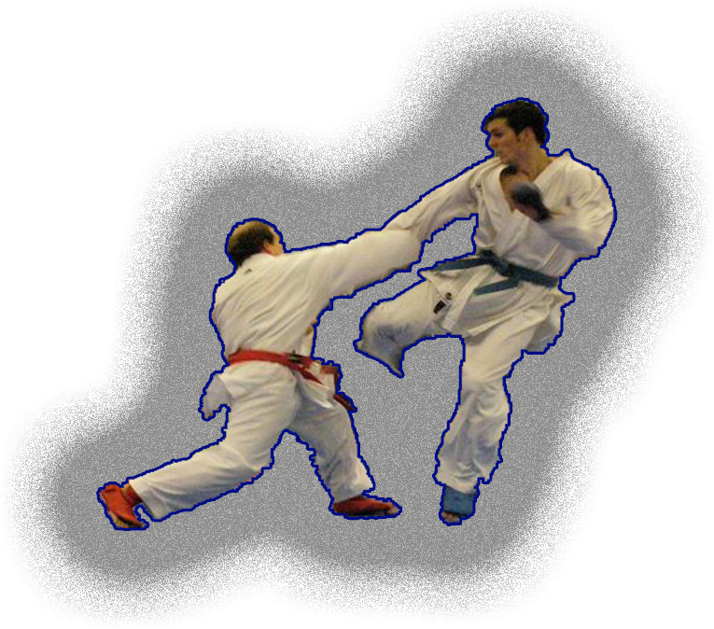

Мальчики |  | Девочки
Возраст | Категория | Возраст | Категория
6 лет | абсолютная | 8 лет | абсолютная
7 лет | абсолютная | 9 лет | абсолютная
8 лет | -30кг, +30кг, абс. | 10 лет | абсолютная
9 лет | -32 кг, +32 кг, абс. | 11 лет | абсолютная
10 лет | -34кг, +34 кг, абс. | 12 – 13 лет | -47 кг, +47 кг
11лет | -36кг, +36кг, абс.
12 лет | -38 кг, +38кг, абс. | 14 – 15 лет | - 54 кг, + 54 кг
13 лет | -40кг, +40 кг, абс.
14 лет | -45кг, +45кг, абс. | 16-17 лет | -59 кг, + 59 кг
15 лет | -55кг, +55кг, абс
16 лет | -60 кг, +60кг, абс.
17 лег | -65кг, +65кг, абс.
18 лет и ст | -70 кг, +70кг, абс. | 18 лет и ст | - 68 кг, +68кг, абс.

Командное кумитэ мужчины: 7-8 лет; 9-10 лет, 11-12, 13-14, 15-16 лет, 17-18лет, 18 лет и старше
Командное кумитэ девушки: взрослые 18 лет и старше

Состав команды три спортсмена.

5.2.Программа соревнований по КИК-БОКСИНГУ

Семи-контакт
1995г. и старше - 60 кг,-65кг,-70кг,-75кг,+75кг.
1996-1997г.р. -55кг,-60кг,-65кг,-70кг,+70кг.
1998-1999 г.р. -45кг,--50кг,-55кг,-60кг,-65кг,+65кг.
2000 2001г.р. -35кг,-40кг,-45кг,-50кг,-55кг,+55кг.
2002-2003г.р -25кг,-30кг,-35кг,-40кг,-45кг,+45кг.
2004-2005г.р. -20кг,-25кг,-30кг,-35кг,+35кг.
Лайт-контакт
1995г. и старше - 60 кг,-65кг,-70кг,-75кг,+75кг.
1996-1997г.р. -55кг,-60кг,-65кг,-70кг,+70кг.
1998-1999 г.р. -45кг,--50кг,-55кг,-60кг,-65кг,+65кг.
2000 2001г.р. -35кг,-40кг,-45кг,-50кг,-55кг,+55кг.
2002-2003г.р -25кг,-30кг,-35кг,-40кг,-45кг,+45кг.
2004-2005г.р. -20кг,-25кг,-30кг,-35кг,+35кг.

6. Награждение
Победители и призёры фестиваля в разделе награждаются медалями и дипломами
соответствующих степеней. Команды награждаются кубком, медалями и дипломами.
Команда победившая в общем зачете, награждается памятным кубком.

7. Финансирование

Все расходы, связанные с участием команд обеспечиваются командирующими организациями и спонсорами. Расходы по проведению соревнований покрываются за счёт благотворительных взносов.
Благотворительный взносы:
Для членов Лиги, имеющие паспорт WASCA, с отметкой аттестации и об уплате годового взноса
1 категория бесплатно, дополнительный вид программы + 40 гривен.
Для всех остальных
70 гривен. за каждый дополнительный вид программы + 50 гривен
Командные виды 100 гривен с команды.
Благотворительные взносы расходуются на организационные затраты по проведению фестиваля.

Данное положение, является официальным приглашением на соревнование!

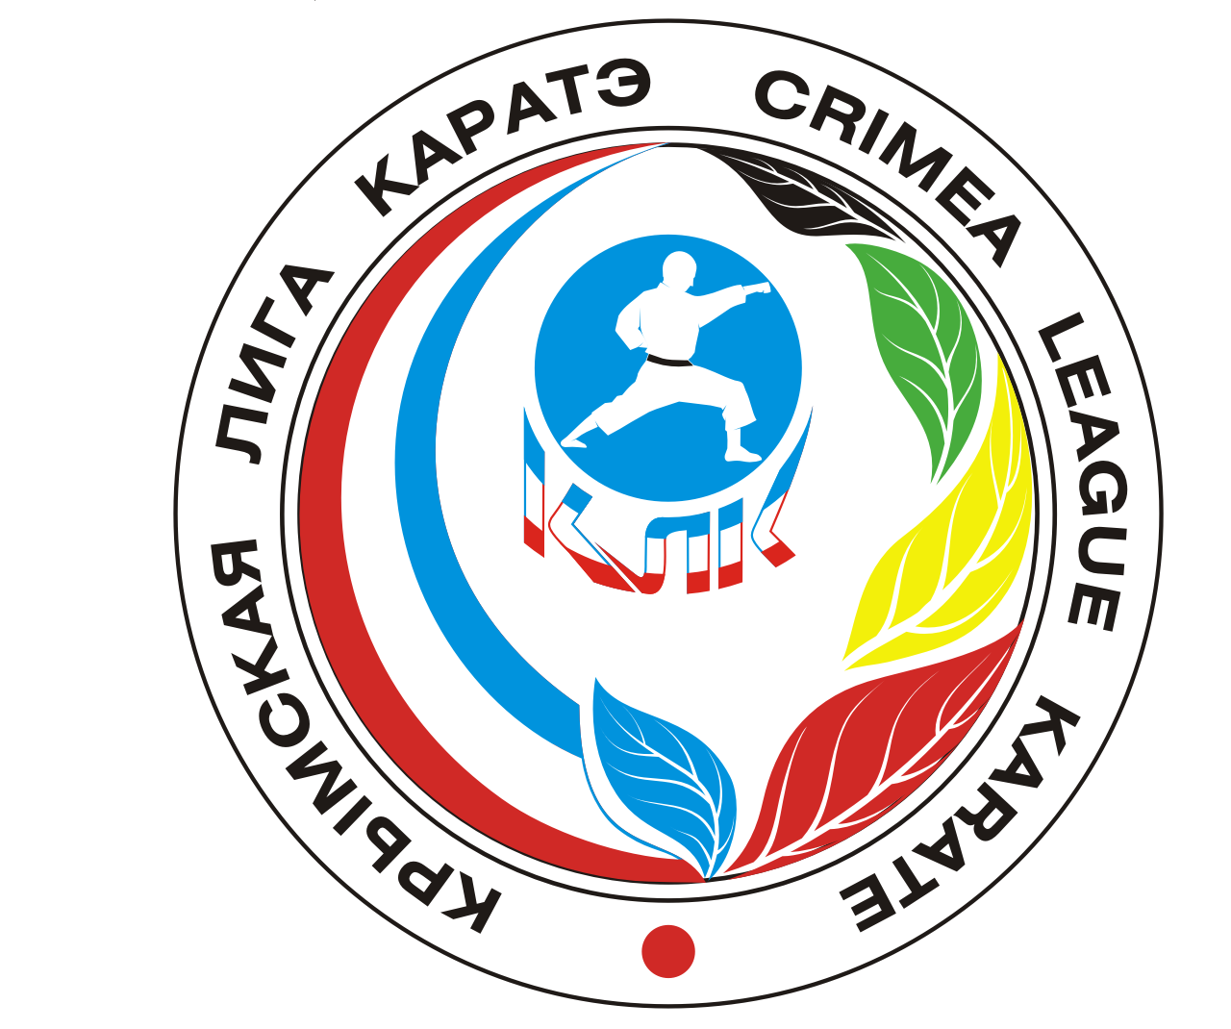
Дополнительная информация!

- Фестиваль будет проходить в один день11мая 2013 года, на официальном покрытии для проведения соревнований по каратэ (татами).
- Жеребьевка будет проводиться компьютерным способом.
- Вся стартовая информация будет вывешиваться на доске объявлений в зале соревнований.
- Совещание представителей команд состоится перед началом фестиваля.
- Все категории проводятся по олимпийской системе, даже если в категории будет 3 спортсмена.
- Награждение спортсменов происходит сразу, после окончания данной категории.
- Спортсмены имеют право участвовать в следующей возрастной категории.

Гостиницы г. Симферополя
«ТЭС-ОТЕЛЬ»
Тел: +38 (0652) 60-55-55, 60-55-50.
E-mail: tes-hotel.com
«МОСКВА»
ул. Киевская, 2. Тел: +38 (0652) 62-06-15, 62-06-00.
E-mail: info@moskva-hotel.com; moskva@utel.net.ua
«УКРАИНА»
ул. Р. Люксембург, 9. Тел: (0652) 51-01-65, 53-22-53.
E-mail: iscukrcomp@crimea.com
«ЗВЁЗДНАЯ»
Тел: +38 (0652) 51-80-41, 70-43-41.
E-mail: hotel-zvezdnaja.com.ua
«ВАЛЕНСИЯ»
ул. Одесская, 8. Тел: +38 (0652) 51-06-06, 27-27-80.
E-mail: hotel@valencia.crimea.ua
ТОК «ТАВРИЯ»
ул. Беспалова, 21. Тел: +38 (0652) 63-88-19, 63-89-14.
E-mail: tavriya@ardinvest.net
«СПОРТИВНАЯ»
ул. Желябова, 50. Тел: (0652) 27-23-11.
«ДИНАМО»
бул. Франко, 6. Тел: +38 (0652) 29-69-65.
«КОЛОС»
ул. Субхи, 4. Тел: +38 (0652) 27-23-84.
«НАДЕЖДА»
ул. Гончарова, 406. Тел: +38 (0652) 23-43-41.
Тур-комплекс «АРТЕК»
ул. Гагарина, 5. Тел: +38 (0652) 22-64-03.

